Schlüter-DESIGNBASE-CLZ Dichtlippe

Schlüter-Systems

Eigenschaften

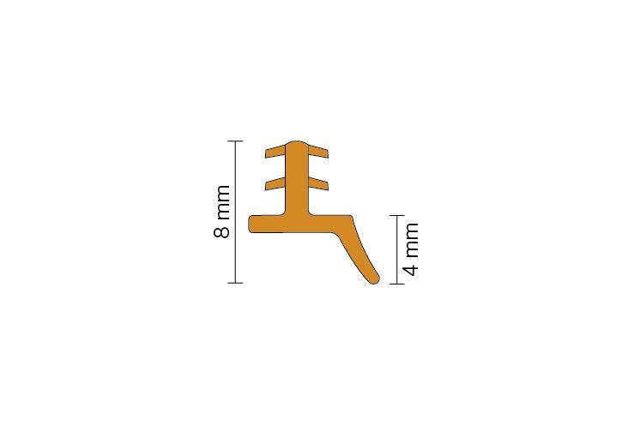

Farbton

grau, weiß

Oberfläche

matt

Werkstoff

Ethylen-Propylen-Dien-Kautschuk (EPDM)

Länge (mm)

2.500,00